问题1：go get ngrok/...: malformed module path "ngrok": missing dot in first path element
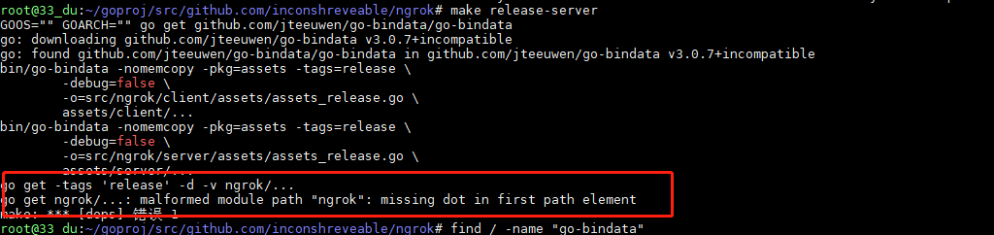
解决方法：
使用 go env -w GO111MODULE=off 将go mod 关闭。

